Bac S 2016 Polynésie http://labolycee.org
EXERCICE III : Dessalement de l’eau de mer (5 points)

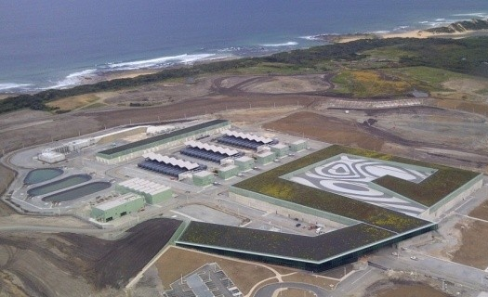
En Europe, des usines de dessalement sont présentes sur les côtes de la mer Méditerranée où l’eau douce est rare, par exemple à Barcelone en Espagne.
On s’intéresse, dans cet exercice, à l’impact environnemental des saumures rejetées dans la mer par ces usines.

On appelle saumure la solution concentrée en composés ioniques obtenue à la fin du processus de dessalement, majoritairement du chlorure de sodium. Les courants marins de la mer Méditerranée sont en général faibles et ne permettent pas une dilution immédiate des saumures rejetées, ce qui peut perturber les écosystèmes marins.

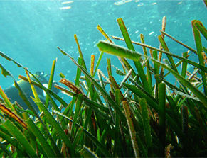
La Posidonie de Méditerranée (Posidonia Oceanica) est une plante aquatique qui forme de vastes herbiers entre la surface de l’eau et une profondeur de l’ordre de 40 m. Ces herbiers constituent l’écosystème majeur de Méditerranée et jouent un rôle important dans la protection des côtes contre l’érosion. De nombreux organismes, animaux et végétaux, trouvent protection et alimentation dans ces herbiers.

En Espagne, des études ont montré que la plante à fleurs aquatique Posidonia Oceanica est très sensible aux variations du taux de salinité de ses habitats naturels.
Des effets notables sur sa vitalité ont été observés dès que la salinité atteint 37,4 g de sel par kilogramme d’eau de mer.
D’après les sites http://fr.wikipedia.org et http://www.larecherche.fr

Données :

- Masses molaires atomiques : M(Cl) = 35,5 g.mol⁻¹ ; M(Na) = 23,0 g.mol⁻¹

- Valeur moyenne de la masse volumique de l’eau de la mer Méditerranée :
ρ = 1027 kg.m⁻³

- Osmose inverse :
Dans la nature, l’osmose est un phénomène naturel, essentiel aux équilibres biologiques, qui consiste en la migration de l’eau vers les solutions les plus concentrées. Cet écoulement s’arrête naturellement lorsque le système a atteint l’équilibre.
L’osmose inverse est une technologie de séparation utilisée dans le procédé industriel de dessalement de l’eau de mer. Lorsque l’on applique une pression suffisante sur la solution la plus concentrée, le flux d’eau est alors dirigé en sens inverse, c’est à dire de la solution la plus concentrée vers la solution la moins concentrée.
Schéma de principe de l’osmose inverse : membrane semi-perméable
séparant les deux solutions
pression
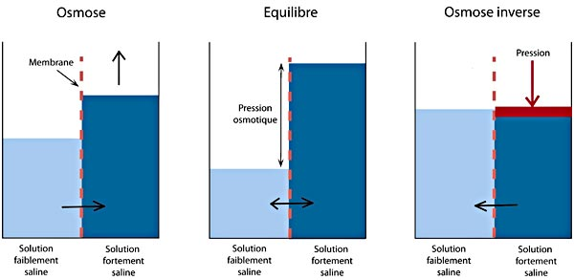
Solution saline
faiblement
concentrée
Solution saline
fortement
concentrée

D’après le site www.polymem.fr

- On appelle salinité la masse totale de sels dissous dans un kilogramme d’eau de mer. Pour simplifier, on considèrera qu’il s’agit uniquement de chlorure de sodium.
L’eau de mer de la Méditerranée a une salinité naturelle moyenne de 35,6 g.kg⁻¹.
Déterminer, parmi les valeurs suivantes, celle qui est égale à la concentration molaire moyenne en ions chlorure dans l’eau de mer.

0,609 mol.L⁻¹ 0,687 mol.L⁻¹ 0,625 mol.L⁻¹ 0,592 mol.L⁻¹

- Expliquer en quoi la technique de dessalement de l’eau de mer par osmose inverse est génératrice de saumures.

- On envisage de mélanger 1,0 L d’une saumure obtenue en fin de processus de dessalement avec 200 L d’eau de mer avant de rejeter le mélange obtenu en Méditerranée. Cette saumure est analysée par conductimétrie, comme explicité à la page suivante.

Ce rejet présente-t-il un danger pour les écosystèmes marins ?

Remarque :
Le candidat est évalué sur sa capacité à analyser les documents, à mettre en œuvre une démarche de résolution et à présenter ses résultats de manière adaptée.
Toutes les prises d’initiative et toutes les tentatives de résolution, même partielles, seront valorisées.
Dosage des ions chlorure présents dans la saumure en fin du processus de dessalement

Équation de la réaction support du dosage :

Cl⁻_{(aq)} + Ag⁺_{(aq)} → AgCl_{(s)}

Protocole opératoire :

- Diluer 500 fois la saumure pour obtenir une solution S.
- Introduire un volume V₁ = 10,00 mL de la solution S dans un bécher.
- Mettre en place une sonde de conductimétrie dans le bécher en ajoutant de l’eau distillée de manière à immerger la sonde.
- Remplir une burette graduée avec une solution de nitrate d’argent de concentration molaire C₂ en ions Ag⁺ égale à 2,00 × 10^{–3} mol.L⁻¹.
- Verser progressivement la solution de nitrate d’argent dans le bécher et relever les valeurs de la conductivité du milieu réactionnel après chaque ajout.

Évolution de la conductivité σ du milieu réactionnel en fonction du volume V₂ de la solution de nitrate d’argent ajoutée, dans le cas de la saumure obtenue en fin du processus de dessalement :

